Пинск – молодежная столица

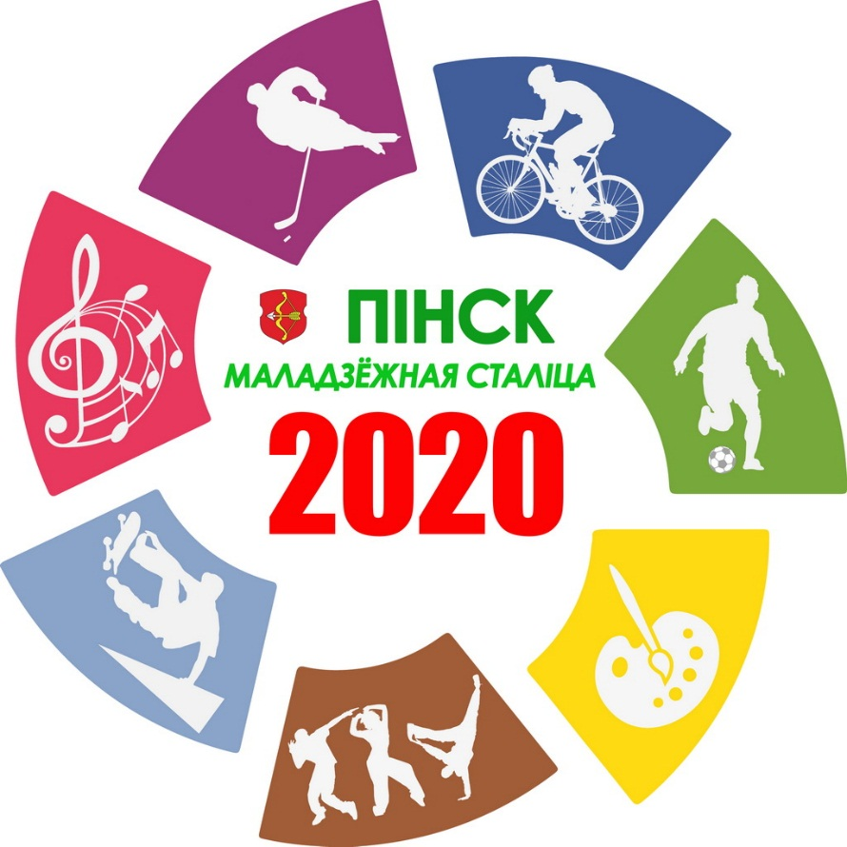
Республиканский праздник "Молодежная столица Республики Беларусь – 2020" пройдет в Пинске 28-31 января

В эти дни в городе на Пинске соберется лучшая молодежь со всей страны – ожидается, что гостями и участниками праздника станут более 500 человек. В программе запланированы республиканский форум #БеларусьМолодежьИнициатива, профориентационные мастер-классы, выставки-презентации, концерты. Под их проведение отдадут лучшие сценические площадки города. В частности, мероприятия пройдут в Полесском государственном университете, городском Доме культуры, детской школе искусств, драмтеатре, областном центре инновационного и технического творчества, центральной городской библиотеке, других учреждениях образования и культуры.
Центральным событием станет передача эстафеты молодежной столицы от Орши Пинску, когда будет дан официальный старт новому этапу республиканского проекта. Это произойдет 30 января в городском Доме культуры во время торжественной церемонии открытия праздника. В прологе действа творческая молодежь Пинска представит публике культурное пространство столицы Полесья. Также на сцене ГДК стартуют республиканский фестиваль художественного творчества учащейся и студенческой молодежи "АРТ-вакацыі-2020" и конкурс "Песні маёй краіны".
Программа республиканского форума #БеларусьМолодежьИнициатива предполагает работу многочисленных площадок. Состоятся заседание Общественного республиканского студенческого совета, встречи с членами молодежных парламентов, молодежными послами ЦУР. В ПолесГУ планируется образовательный семинар "Университет 3.0 и государственная молодежная политика в Республике Беларусь" для проректоров вузов. В университетском клубе пройдет интерактивная презентация деятельности Республиканского волонтерского центра. Студенты и преподаватели Белорусского государственного педагогического университета имени М. Танка поделятся впечатлениями от участия в интернациональном 55-м Звездном походе по местам боевой и трудовой славы белорусского народа, посвященного 75-летию Победы в Великой Отечественной войне.
Под занавес праздника его участников ожидает экскурсионная программа "Пінск – горад дзевяці стагоддзяў…". Также у всех желающих будет возможность поучаствовать в #FotoСhallenge на тему "Пинск – молодежная столица 2020".

